РЕПЕРТУАР НАШИХ СОЦИАЛЬНЫХ ПАРТНЕРОВ
Заявки прошу направлять Ольге Николаевне (8-912-656-2000): дата, время, наименование спектакля, количество билетов, фамилия для брони, номер образовательной организации.

ТЕАТР НА КИРОВГРАДСКОЙ, 11
31 января
11:00
Спектакль «Цирковая котовасия» | Театр «Кото Феи»
Приглашаем на представление, а главные артисты в нем - это милые пушистые котики и собачки. Они с удовольствием покажут свои номера и развеселят всех без исключения. Дворовый кот Вася тоже решил стать артистом и вместе с ребятами попробует освоить цирковое мастерство.
Билеты приобретайте по ссылке : https://quicktickets.ru/ekaterinburg-ordzhonikidzevskij

31 января
11:45
«Семья талантов» 3+
Мастер-класс
Уже в эту субботу состоится представление с цирковыми котиками, а сразу после мы приглашаем вас продолжить это увлекательное путешествие в творческой атмосфере вместе с вашими близкими!
Билеты приобретайте по ссылке : https://quicktickets.ru/ekaterinburg-ordzhonikidzevskij

07 февраля
11:00
«Заветных три желания» | «Театр вороны Капы» 3+
Спектакль
Приготовьтесь отправиться в увлекательное путешествие вместе с девочкой Элли! Под магическое заклинание «Буридо, фуридо, сэма, пэма, фэма!» домик Элли уносится волшебным ураганом, и теперь, чтобы вернуться домой, ей предстоит преодолеть непростые испытания.
Билеты приобретайте по ссылке : https://quicktickets.ru/ekaterinburg-ordzhonikidzevskij

07 февраля
11:45
«Семья талантов» 3+
Мастер-класс
Приглашаем всех желающих поучаствовать в мастер-классе «Семья Талантов» от директора творческой мастерской «Артэм» Татьяны Лубинской, которая шаг за шагом научит участников создавать яркий и милый рисунок котенка, делясь полезными советами и секретами рисования.
Билеты приобретайте по ссылке : https://quicktickets.ru/ekaterinburg-ordzhonikidzevskij

14 февраля
11:00
«Бука» | «Театр вокруг» 3+
Спектакль
Это постановка, полная ярких персонажей и забавных приключений. Главный герой — заяц по имени Бука, который славится своим скверным характером. Постоянно ворчащий и недовольный, он ни с кем не хочет общаться и живет в одиночестве. Но однажды жители леса решают изменить поведение Буки.
Билеты приобретайте по ссылке : https://quicktickets.ru/ekaterinburg-ordzhonikidzevskij

21 февраля
11:00
«Деревня Кошкино» | Театр «Кото-феи» 3+
Спектакль
За окошком холодно, на душе становится грустно.... Значит пора отправляться в деревню Кошкино! Ведь пушистые жители уже давно ждут гостей. Скучать не придется! Всем без исключения понравится побывать в настоящей деревне, окунуться в деревенский быт и поиграть с пушистыми котиками и собачками.
Билеты приобретайте по ссылке : https://quicktickets.ru/ekaterinburg-ordzhonikidzevskij

28 февраля
11:00
«Серебряное копытце» | Театр «Мир на ладошке» 3+
Спектакль
Много чего диковинного происходит в лесах уральских! А еще сказывают, что в лесах тех козлик живет волшебный. Где топнет правым копытцем, там и появится драгоценный камень. Добрая сказка про деда Кокованю, девочку Даренку, кошку Мурёнку и Серебряное копытце.
Билеты приобретайте по ссылке : https://quicktickets.ru/ekaterinburg-ordzhonikidzevskij

01 марта
11:00
Спектакль «Барабашка» | театр «Пиноккио» 3+
Спектакль
Кто знает, куда деваются потерянные варежки? Может быть, они уходят жить в страну потерянных варежек? А может, их утаскивает домовой? Кто хочет познакомиться с самым настоящим барабашкой? Он живет в шкафу за старыми пальто, любит булочки и крепкий чай с мёдом!
Билеты приобретайте по ссылке : https://quicktickets.ru/ekaterinburg-ordzhonikidzevskij

07 марта
11:00
«Как Подушкин богатырем стал» | «Театр вороны Капы» 3+
Спектакль
Эх, вы! На самом интересном месте разбудили! Я такой сон видел – ни в сказке сказать, ни пером описать: Про Подушечное царство, про Диванное государство. И будто все жители в этом царстве – сплошь подушки, да одеяла.
Билеты приобретайте по ссылке : https://quicktickets.ru/ekaterinburg-ordzhonikidzevskij

08 марта
11:00
«Королевство кошек» | Театр «Кото Феи» 3+
Спектакль
Любите ли вы кошек так, как любим их мы? Тогда вместе с Театром кошек «Кото Феи» и его главными героями – четвероногими артистами предлагаем отправиться в сказочное путешествие! А именно на бал в Королевство кошек. Все самые знатные коты и кошки королевства обещают быть на балу, ведь король Котофей приготовил сюрприз для всех своих гостей.
Билеты приобретайте по ссылке : https://quicktickets.ru/ekaterinburg-ordzhonikidzevskij

14 марта
11:00
«Кот в сапогах» | «Мир на ладошке» 3+

ГАУК СО Уральский центр народного искусства
г. Екатеринбург, р-н Орджоникидзевский ,пр. Космонавтов, 23

По промокоду ОРДЖО скидка 20%

13.02.2026 (Пт) в 19:00
Легенды русского рока. Лучшее
Уральский государственный русский оркестр
Приглашённые солисты
Купить билет https://clck.ru/3RNduA
Лучшие произведения любимых отечественных рок-групп. От группы "Кино" до "Алисы"

23.02.2026 (Пн) в 17:00
Праздничный концерт «Во имя жизни на Земле!»
Танцующий оркестр «УралБэнд» (худ. руководитель и гл. дирижёр — заслуженный деятель искусств РФ Александр Павлов)
Купить билет https://clck.ru/3RNeuC

19.03.2026 (Чт) в 19:00
Фортепианный вечер «Классика рок-музыки»
Для вас играет Георгий Маргалиташвили — виртуозный пианист, победитель международных фестивалей в США, Великобритании и Франции.
Купить билет https://clck.ru/3RNwPu
***********************************************************************************

Оздоровительно-туристический центр

🐕"В ОБНИМКУ С ХАСКИ»! 🐶
🗓️07 февраля🗓️
🕰️Отправление на автобусе в 12.30 от Театра Эстрады
Вас ждет:
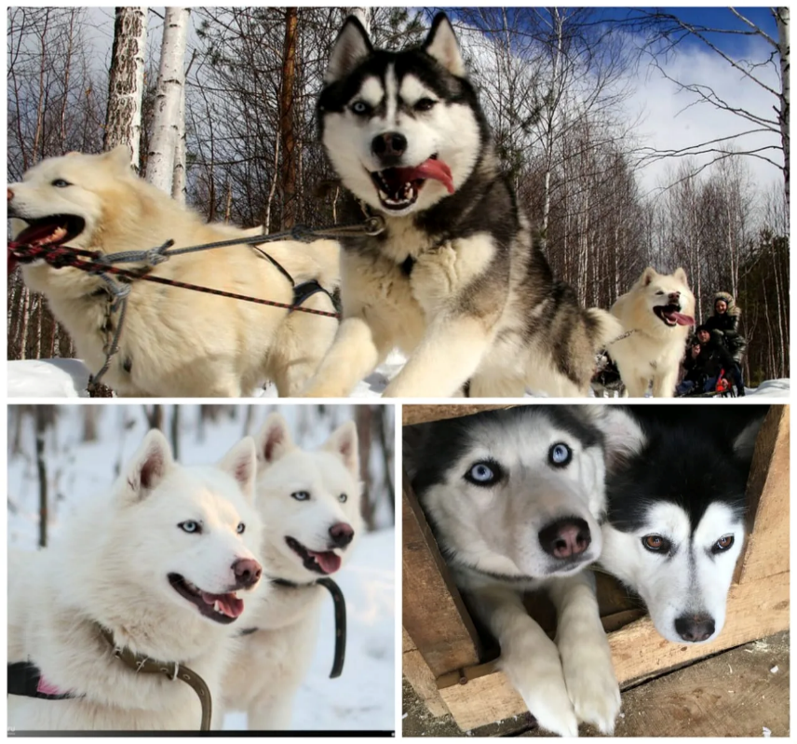
📌Увлекательное путешествие в питомник ездовых собак!

📌Сибирские хаски, самоеды, маламуты и ездовые метисы встретят гостей в своих вольерах, будут играть, прыгать и резвиться вместе с Вами!
📌 Катание на собачьих упряжках по живописном снежном лесу! 🌲🌲🌲( весовая категория до 90 кг)
📌Посещение музея и и просмотр фильма об особенностях ездовых собак и про историю питомника!🐕
🍵 В уютной теплой юрте горячий чай с сушками!
💰Стоимость взр - 2950 руб, школьник до 14 лет - 2800 руб.
🕰️Возвращение в 17.30
Ссылка для регистрации: https://forms.yandex.ru/u/693be44b068ff02c40d7e829
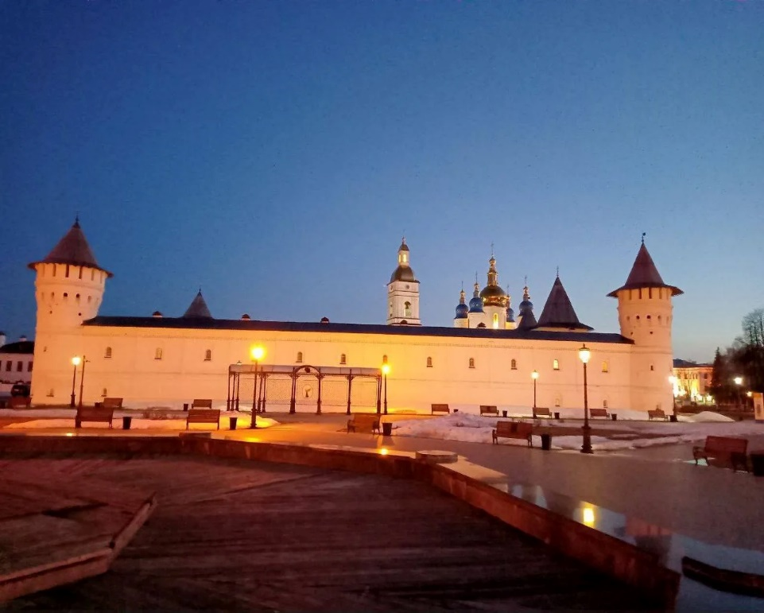
АВТОБУСНЫЙ ТУР
Екатеринбург – Тюмень - Тобольск
🗓️ 14.02-15.02.26 г.
🗓️ 1 день
🚌 06:30 – отправление из Екатеринбурга - обед в кафе в Тюмени - обзорная экскурсия по Тюмени + чаепитие у самовара и дегустация сибирских наливочек с костюмированными персонажами - отдых в «Источнике Тюменском» 2,5 часа 💦 (ужин за дополнительную оплату) - выезд в Тобольск и заселение в гостиницу
🗓️2 день
🍳завтрак в гостинице по системе «шведский стол» - обзорная экскурсия по Тобольску + Кремль - экскурсия в музей Императора Николая II - обед в кафе - посещение Абалакского Свято-Знаменского монастыря - посещение историко-культурного центра «Казанский» в с. Покровское - ужин в Тюмени
🕰️ 01:00 – ориентировочное время прибытия в Екатеринбург
💰Стоимость: взрослый - 22300 р., пенсионер/школьник – 21900 р.
Ссылка для регистрации: https://forms.yandex.ru/u/6942a0801f1eb503cd14d42e
****************************************************************************************
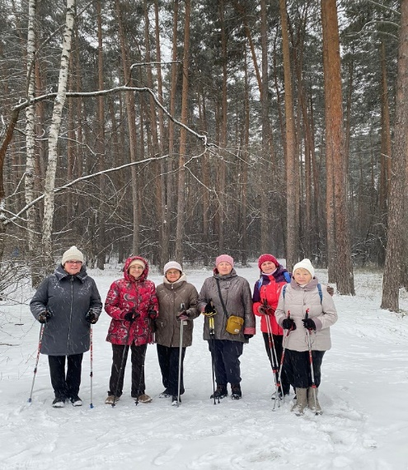
❄ Стартовали зимние тренировки клуба скандинавской (северной) ходьбы «Важный шаг»

🤗 Любой желающий может присоединиться: каждое воскресенье в 10:00 в Парке Победы. Предварительная запись обязательна 👉 +79028779698.

Активность в позитивной компании единомышленников поможет вам улучшить общее состояние здоровья, ощутить единение с природой, избавиться от зимней хандры.

Проект «Танцевальный фитнес» на базе МАОУ СОШ №136.
1) Понедельник 19.30.
Тренировка аэробно- силовая.
Комбинация урока: Разминка, 5-7 мин., основная часть, заминка 5-6 мин
Цель: снижение веса, коррекция фигуры, мышечный тонус.
Форма одежды: удобная спортивная одежда, топ, футболка или лосины, кроссовки, или кеды. С собой вода.
2) Среда 19.30
Тренировка здоровое тело.
Комбинация урока: разминка 10-15 мин (суставная гимнастика), основная часть, лфк, растяжка спины и всего тела, не сложные силовые и мобилизационные упражнения.
Цель: здоровье спины, суставов, красивая осанка, снятие напряжение с мышц, снятие стресса, нормализации пульса, улучшение работы голеностопа и стопы.
Форма одежды: свободная, удобная не сковывающая движения одежда, носочки.
С собой вода.
Ссылка для регистрации https://forms.yandex.ru/u/68c7968c493639041effecd1
****************************************************************************************
Проект по мотивации профсоюзного членства — «Дисконтная карта члена профсоюза» (подробная информация в приложении) не путаем с картой Профдисконт.
Изготовление именной карты 1 месяц. Успевайте!
Стоимость 250 рублей за карту. Заявки просьба направлять на электронную почту: profsrno@mail.ru. Оплачивается карта из средств ППО.
Ознакомиться со списками партнеров и актуальными акциями можно:
- Группа ВКонтакте: https://vk.com/profdiscountekb
- Официальный сайт: https://profdiscount.com/
- Группа в Телеграмме: Профдисконт Свердловская область (Профсоюзный дисконт) @profdiscountekb.

